|  |  |
| --- | --- |
| SỞ LAO ĐÔNG-TB & XH QUẢNG NINH  **TRUNG TÂM CÔNG TÁC XÃ HỘI** | **CỘNG HÒA XÃ HỘI CHỦ NGHĨA VIỆT NAM**  **Độc lập - Tự do - Hạnh phúc** |
|  | *Quảng Ninh, ngày 14 tháng 6 năm 2022* |

**NỘI DUNG ĐƯA TIN BÀI LÊN WEBSITE TRUNG TÂM;**

**CỔNG THÔNG TIN ĐIỆN TỬ CỦA SỞ**

1. Họ và tên người đưa tin bài: **Trần Thanh Ngân Hà**

2. Nội dung tin/bài:

- Mục đưa tin: **Tin**

- Tên tiêu đề: **Tiếp Đoàn đại biểu Cơ quan Cảnh sát quốc gia Hàn Quốc tới thăm Ngôi nhà Ánh Dương Quảng Ninh và trao đổi về việc điều hành, mở rộng dự án tương tự tại Việt Nam.**

Ngày 13/6/2022, tại Hạ Long, Trung tâm Công tác xã hội - Sở Lao động Thương binh và Xã hội Quảng Ninh đã có buổi làm việc với Đoàn đại biểu Cơ quan Cảnh sát quốc gia Hàn Quốc để trao đổi về việc điều hành Ngôi nhà Ánh Dương Quảng Ninh và khả năng mở rộng dự án tương tự tại Việt Nam.

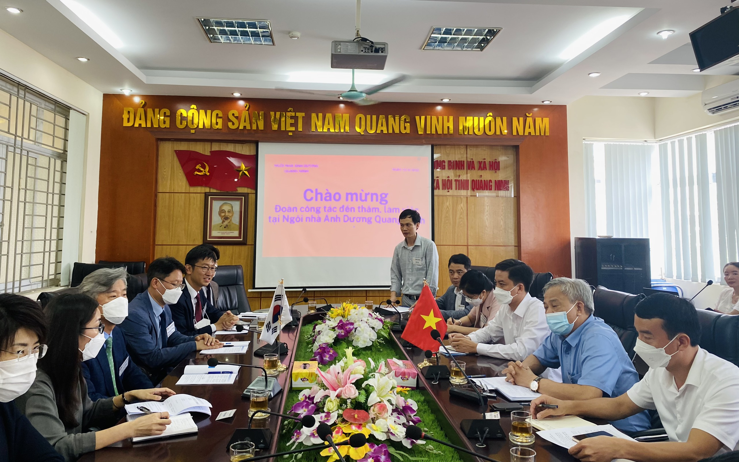

*Toàn cảnh buổi làm việc*

Tham gia buổi làm việc có đại biểu của Cục An toàn đời sống - Cơ quan Cảnh sát Quốc gia Hàn Quốc, Đại sứ quán Hàn Quốc, đại diện Văn phòng KOICA tại Việt Nam; Ông Lê Khánh Lương - Quyền Vụ trưởng Vụ Bình đẳng giới và các chuyên viên; Đại diện Bộ Công an; Ông Lê Minh Sơn - Phó Giám đốc Sở LĐ-TB&XH tỉnh Quảng Ninh, Ban Giám đốc Trung tâm Công tác xã hội cùng các cán bộ làm việc tại Ngôi nhà Ánh Dương.

Trước khi bắt đầu buổi làm việc, các đại biểu đã cùng tham quan mô hình Ngôi nhà Ánh Dương thuộc Trung tâm Công tác xã hội tỉnh Quảng Ninh, do Sở Lao động -Thương binh và Xã hội quản lý.

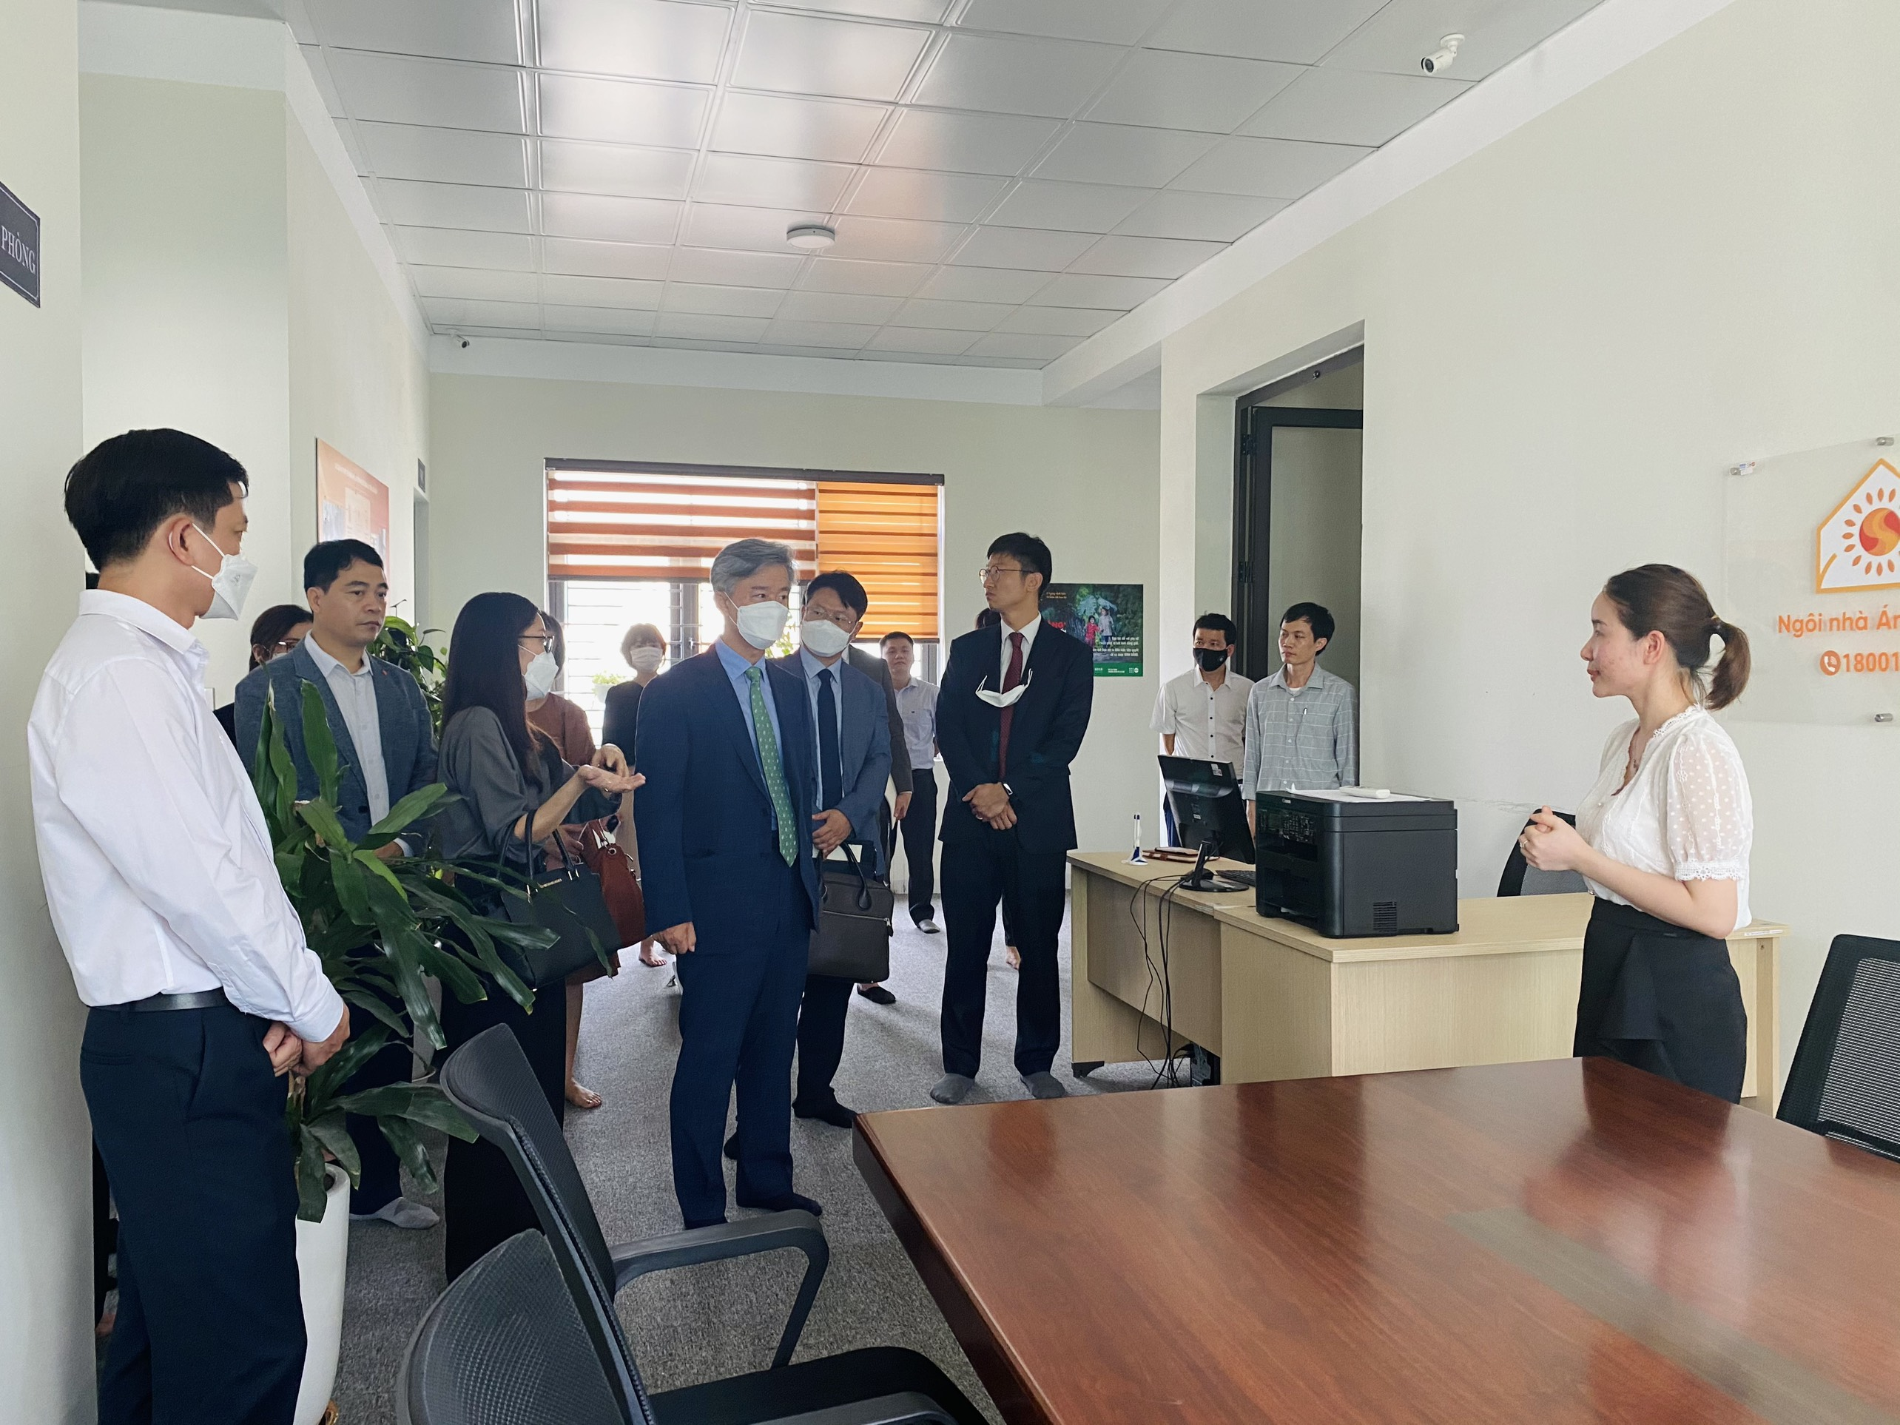

*Ảnh: Các đại biểu tham quan tại Ngôi nhà Ánh Dương Quảng Ninh*

Tại buổi làm việc, bà Đỗ Thị Lệ - Trưởng phòng Truyền thông và Phát triển cộng đồng, Trung tâm Công tác xã hội Quảng Ninh đã trình bày tóm lược về cơ sở vật chất, đội ngũ nhân sự của Trung tâm, đặc biệt là hoạt động hỗ trợ nạn nhân bị bạo lực trên cơ sở giới tại mô hình “Ngôi nhà Ánh Dương” do Cơ quan hợp tác Hàn Quốc (KOICA) phối hợp với Quỹ Dân số Liên hợp quốc (UNFPA) và Bộ Lao động - Thương binh và Xã hội (MOLISA) thực hiện. Đây là mô hình thí điểm đầu tiên tại Việt Nam, tiếp nhận, cung cấp hỗ trợ cho phụ nữ và trẻ em gái là nạn nhân của mọi hình thức bạo lực tại một đầu mối. Tại đây cung cấp các dịch vụ thiết yếu hoàn toàn miễn phí, 24/7 cho các nạn nhân bị bạo lực trên cơ sở giới, bao gồm: hỗ trợ tư vấn, tham vấn qua đường dây nóng 18001769 và tại văn phòng, xây dựng kế hoạch trợ giúp, cung cấp nơi tạm lánh an toàn trong trường hợp khẩn cấp, chăm sóc và hỗ trợ y tế, chuyển tuyến và kết nối hỗ trợ tư pháp. Bên cạnh đó, “Ngôi nhà Ánh Dương” cũng hỗ trợ trang bị kỹ năng sống, kết nối dạy nghề và tạo việc làm, kết nối chuyển gửi để hòa nhập cộng đồng… cho các nạn nhân. Các dịch vụ được cung cấp tại “Ngôi nhà Ánh Dương” dựa trên nguyên tắc lấy nạn nhân làm trung tâm, nạn nhân được đối xử tôn trọng, bình đẳng và được bảo mật về thông tin.

Về phía Cơ quan Cảnh sát Quốc gia Hàn Quốc, ông Kim Gyo Tae - Cục trưởng Cục An toàn đời sống chia sẻ về mục đích tới thăm và làm việc tại Việt Nam để tìm hiểu sâu hơn về mô hình Ngôi nhà Ánh Dương tại Quảng Ninh, qua đó nắm bắt thông tin để cùng với phía Việt Nam xây dựng các dự án tương tự về phòng chống tội phạm liên quan đến phụ nữ và trẻ em gái. Ngoài ra, Đoàn đại biểu đánh giá cao về công tác thực hiện bình đẳng giới trên địa bàn tỉnh Quảng Ninh và đặc biệt là các dịch vụ cung cấp của Ngôi nhà Ánh Dương cho phụ nữ và trẻ em gái bị bạo lực trên cơ sở giới cũng như kết quả ban đầu mà Ngôi nhà Ánh Dương đã đạt được. Đoàn công tác cũng đã nhận định Mô hình Ngôi nhà Ánh Dương sẽ là nền tảng ban đầu để phát triển và nâng cao chất lượng các dịch vụ cung cấp cho nạn nhân một cách toàn diện trong việc cung cấp các dịch vụ phòng ngừa, can thiệp, hỗ trợ cho nạn nhân. Ông cũng mong muốn trong thời gian tới Ngôi nhà Ánh Dương sẽ mở rộng đối tượng thụ hưởng các dịch vụ trợ giúp.

Đại diện Sở Lao động - Thương binh và xã hội - Ông Lê Minh Sơn cảm ơn những nỗ lực mà phía Hàn Quốc đã và đang hỗ trợ Việt Nam trong việc thực hiện Dự án, cam kết bố trí đủ nguồn lực để vận hành hoạt động của Ngôi nhà Ánh Dương và nghiên cứu mở rộng đối tượng thụ hưởng dịch vụ trợ giúp trong thời gian tới. Qua đó, đề nghị các chuyên gia Hàn Quốc tiếp tục hỗ trợ Việt Nam trong việc duy trì và nhân rộng mô hình Ngôi nhà Ánh Dương tại các địa phương khác trên cả nước, góp phần đạt được mục tiêu nâng cao nhận thức về ngăn ngừa bạo lực giới, đặc biệt là bạo lực tình dục đối với phụ nữ và trẻ em gái, thực hiện thành công Chiến lược quốc gia về Bình đẳng giới, giai đoạn 2021 - 2030.

Kết thúc phiên làm việc, Quyền Vụ trưởng Vụ Bình đẳng giới - Ông Lê Khánh Lương có những chia sẻ, trao đổi, đánh giá khái quát về vấn đề bình đẳng giới và bạo lực trên cơ sở giới tại Việt Nam, những cơ sở trợ giúp xã hội cung cấp những dịch vụ hỗ trợ nạn nhân bị bạo lực trên cơ sở giới, những kết quả đạt được về chiến dịch phòng ngừa và ứng phó với bạo lực giai đoạn 2016-2020. Ông ghi nhận những quan tâm và đề xuất của phía Quảng Ninh với đoàn chuyên gia Hàn Quốc. Ông cũng cam kết sẽ có những đề xuất phù hợp với Bộ Lao động - Thương binh và Xã hội nhằm thúc đẩy và nâng cao hiệu quả hoạt động của Dự án trong giai đoạn tiếp theo khi được triển khai tại Quảng Ninh.

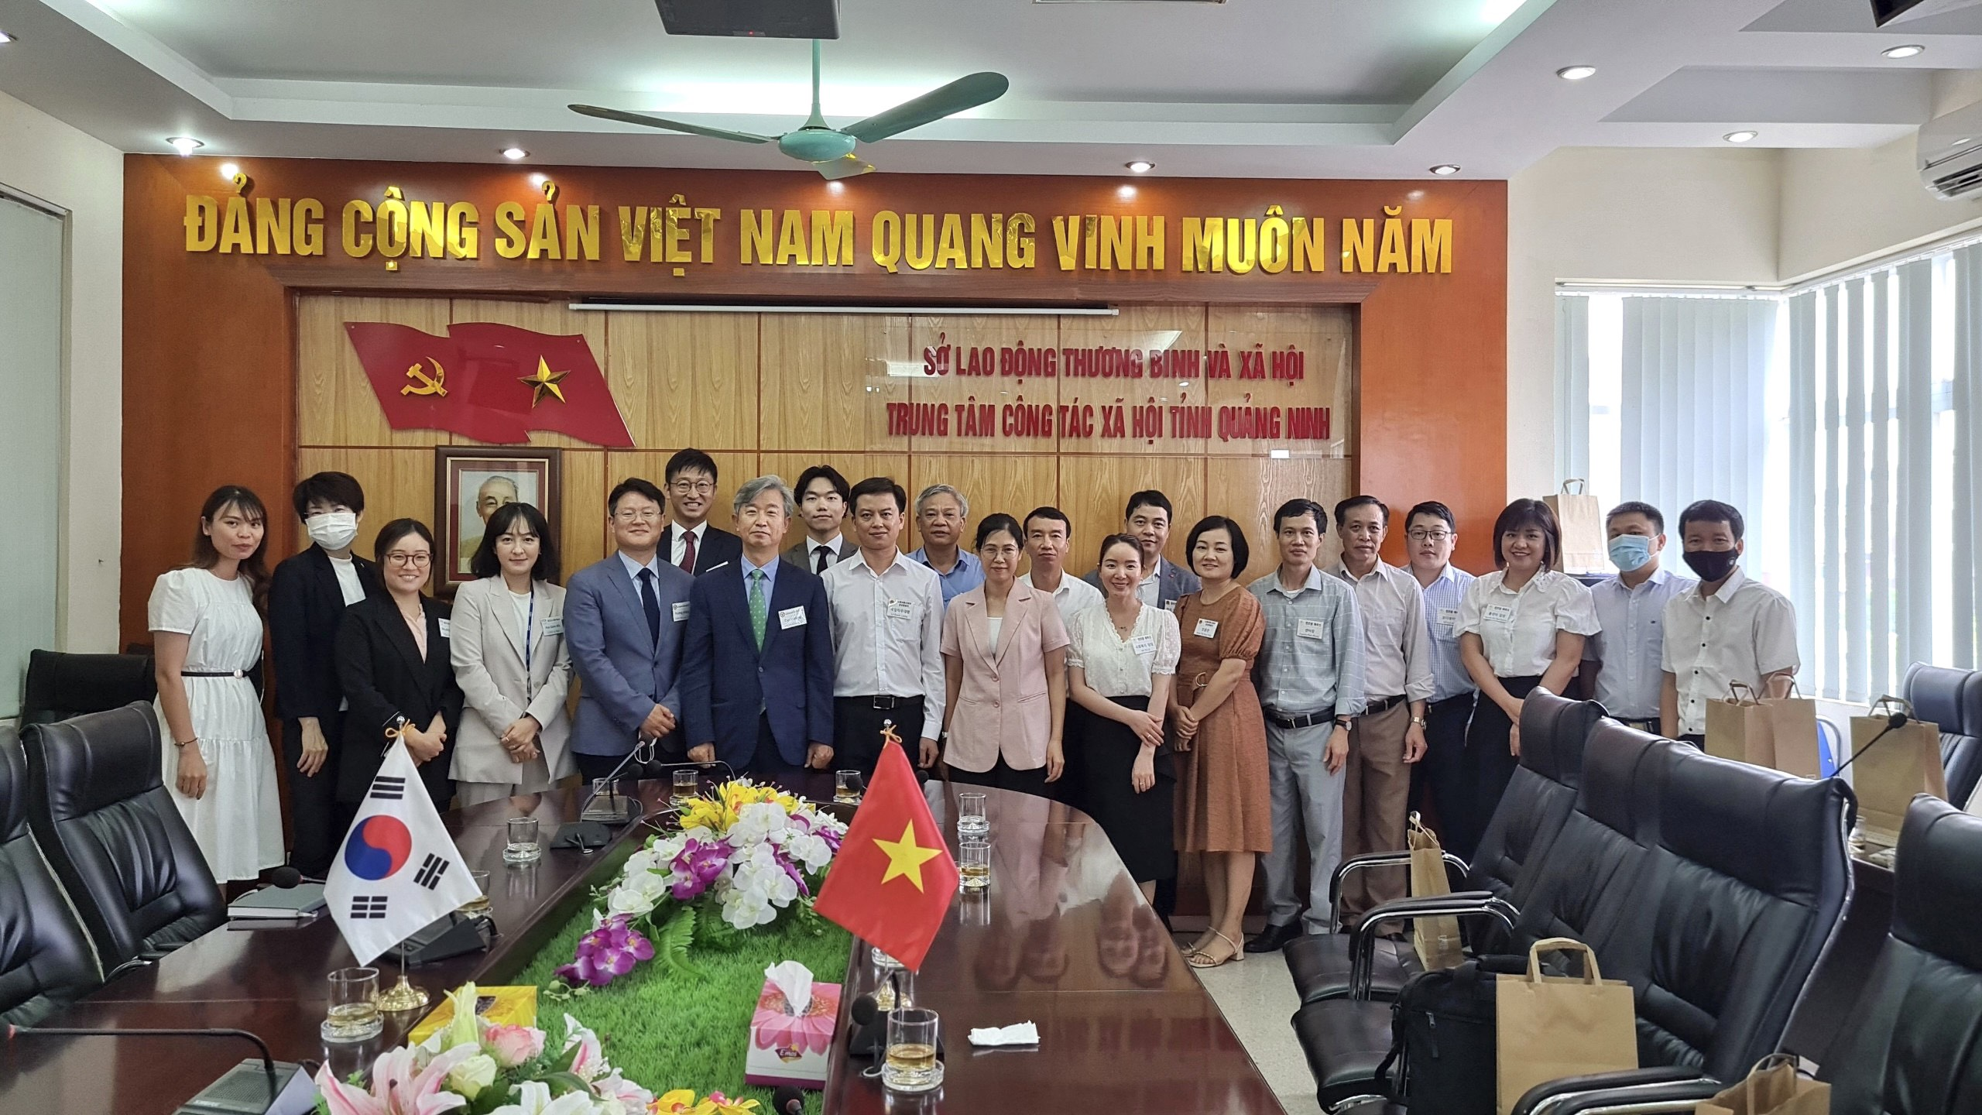

*Ảnh: Các đại biểu chụp ảnh lưu niệm*

***Trần Thanh Ngân Hà - Trung tâm CTXH Quảng Ninh***

Phân loại: ………………….

**Trưởng ban biên tập Phó ban biên tập Người viết tin**

**Đỗ Anh Hoà Đỗ Thị Lệ Trần Thanh Ngân Hà**